**Projektni zadatak02**

**Predmet: CS103 – Algoritmi i strukture podataka**

**Tema: Library**

**Student: Milanka Bjelić 2626**, II godina,

Metropolitan, FIT, smer Softversko inženjerstvo

**Mentor:** **MSc** **Aleksandra Arsić**

**Rezime:**

Program omogućava korisniku više funkcionalnosti. U text fajlu je sačuvan spisak svih knjiga, tj. njihov naslov, autor, izdavačka kuća, godina kada je knjiga izdata, trenutan broj primeraka svake knjige, i bar-kod koji je jedinstven za svaku knjigu. Korisnik ima mogućnost da ispiše listu svih knjiga koje se trenutno nalaze u biblioteci (tj. u text fajlu) sa svim atributima koji opisuju knjigu. Korisnik može da dodaje nove knjige u biblioteku unošenjem svih potrebnih informacija za tu knjigu. Moguće je ukloniti knjigu iz biblioteke unosom njenog bar-koda ili naslova. Takođe, korisnik može da sortira knjige po bar-kodu od najmanje do najveće vrednosti, ili da ih sortira po imenu autora alfabetski. Pored ispisa svih knjiga, korisnik može da iabere opciju za ispis svih knjiga određenog autora. U listi se čuvaju članovi koji mogu da iznajmljuju knjige. Ukoliko knjiga koju član zahteva za iznajmljivanje trenutno nije na stanju, korisnik se stavlja na čekanje, dok se stanje knjige ne promeni. Korisnik može da ažurira stanje knjige. Postoji opcija za ispis svih članova, i svih knjiga određenog člana. Nakon svih promena potrebno je izabrati opciju ažuriraj fajl, kako bi se izmenjeni sadržaj sačuvao u text fajlu.

**Kod:**

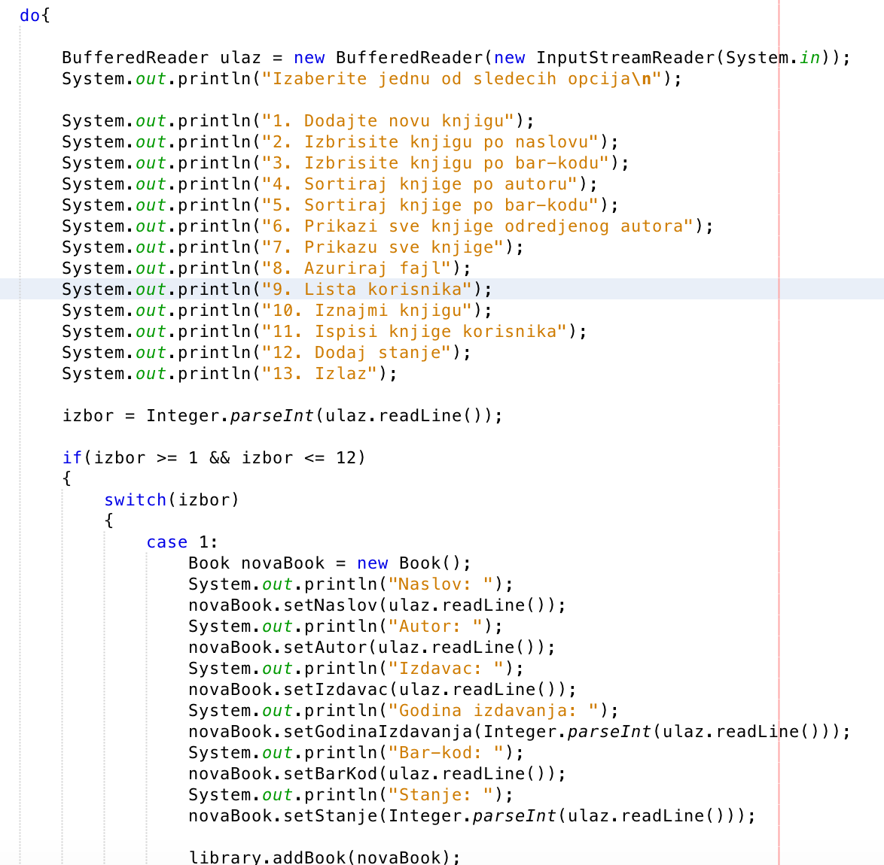

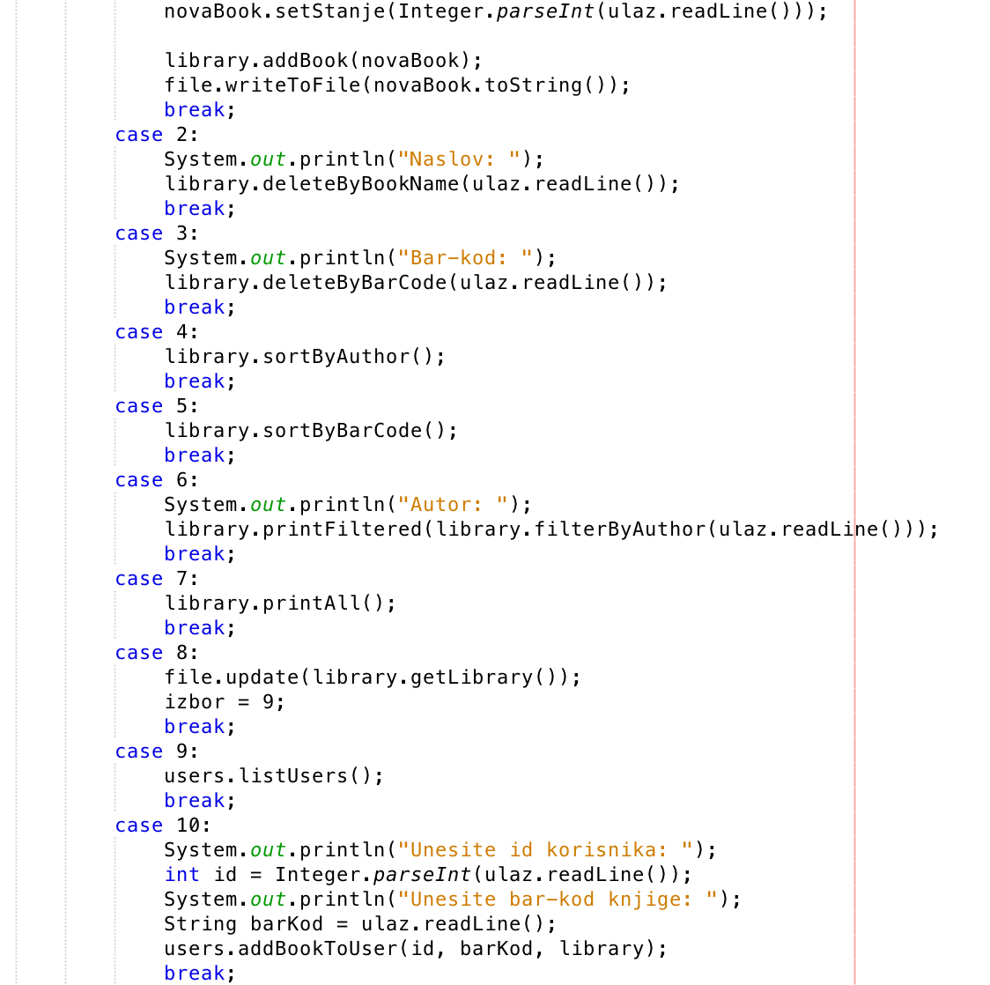

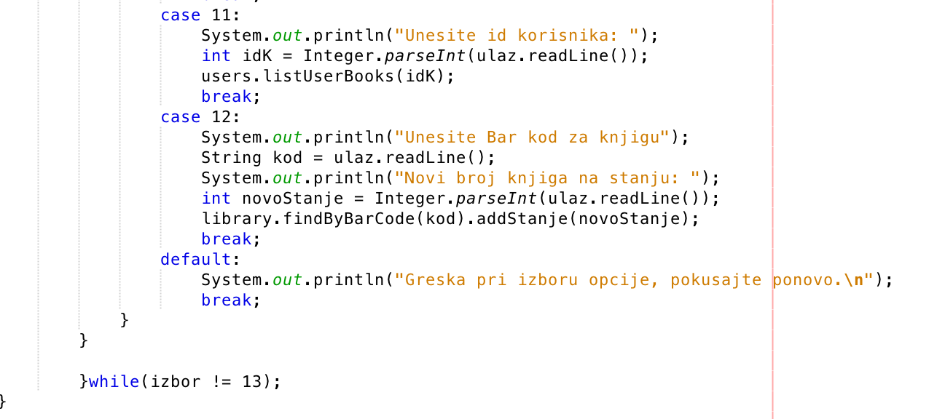

Slike za ispis menija i pozivanje određenih funkcija u zavisnosti od izbora opcije.

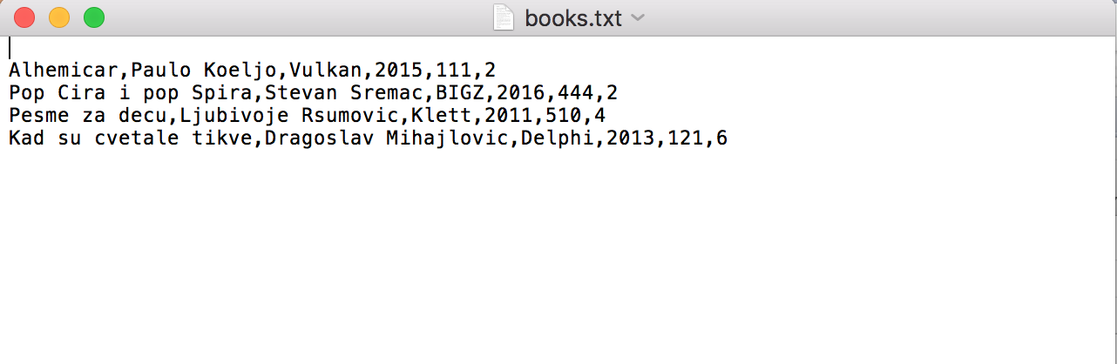

Knjige spakovane u text fajl.

**Litertura:**

* Miljan Milošević, CS103 Algoritmi i strukture podataka, autorizovana predavanja u elektronskom obliku, Fakultet informacionih tehnologija, Beograd, 2016 god.
* https://docs.oracle.com/javase/tutorial/